Hot och våld inom vården – en lägesrapport från fem regioner
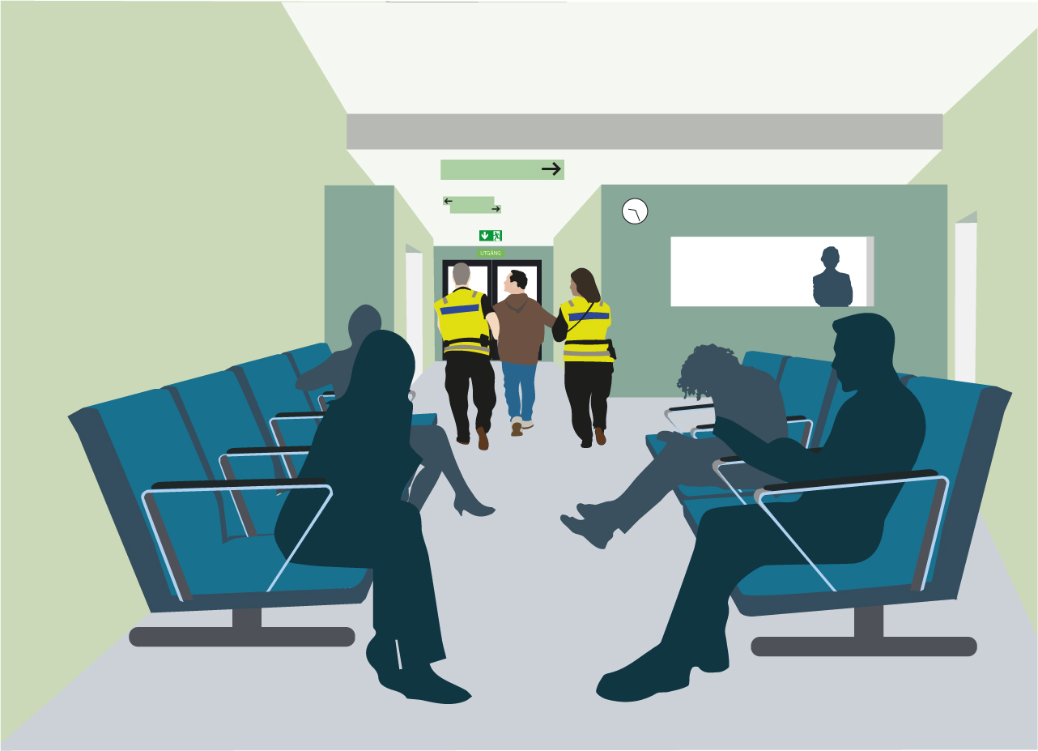
Alla regioner har sina egna sätt att hantera hot och våld. Illustration: Jens Klevje
​Regionerna kämpar med att hantera hot och våld, men Vårdsverige saknar beprövade lösningar och ett gemensamt synsätt. Vad som finns är en vildvuxen flora av metoder, utbildningar och tekniska lösningar. En nybildad arbetsgrupp med säkerhetsexperter från fem regioner ska nu formulera grundläggande kunskapskrav och utveckla standardiserade processer för hur vården ska kunna hantera frågorna.
Vad kan man göra för att förebygga? Hur hanterar man en akut situation på bästa sätt? Hur följer man upp och drar lärdomar? Vägen mot att nå fram till en nationell praxis på området är lång. Idag är det bara ett fåtal regioner som arbetar regionövergripande med frågorna. Desto oftare är det upp till enskilda förvaltningar att hitta sina egna lösningar.
Arbetsgruppens arbete faciliteras av Säker Vårdmiljö och de fem regioner som är representerade är Skåne, Norrbotten, Örebro, Sörmland och Blekinge.
Det här är den verklighetsbeskrivning som gruppens medlemmar ger.
Ökning eller minskning?
Allvarliga våldshandlingar förekommer, men är lyckligtvis sällsynta. Hoten är desto vanligare. Till det kommer den ”upplevda otryggheten”, som många vårdanställda känner. Det väl känt att ambulanssjukvård, missbruksvård, psykiatri, akutmottagningar och geriatrik hör till de verksamheter där problemen är störst. Där är personalen också bättre mentalt förberedda än på andra arbetsplatser.
– Svårast är "vanliga" människor som utan förvarning löper amok och börjar kränka. Det tar mest på personalen då de är oförberedda, berättar Marie Jensen, Region Skåne.
Hur personalen påverkas av en incident beror också på sammanhanget. Ett aggressivt beteende hos en patient på en logopedmottagning kan skrämma upp personalen mycket mer än om samma patient i stället hade befunnit sig på psykakuten.
Att det finns ett stort mörkertal är samtliga i gruppen överens om – och frustrerade över. Skånes siffror pekar ner och Örebro ligger still och fram till covid19-utbrottet pekade Norrbottens siffror upp. Ingen kan tvärsäkert slå fast att utvecklingen är på väg åt det ena eller andra hållet.
– Samtidigt får man inte glömma bort att sjukvården generellt sett är en väldigt säker arbetsplats, konstaterar Marie Jensen.
Gängrelaterat
När massmedierna uppmärksammar problemen med hot och våld inom vården handlar det ofta om kriminella gäng som i efterspelet av blodiga uppgörelser sprider skräck på akutavdelningar. Är bilden sann? Både ja och nej.
De gängrelaterade incidenterna har ökat i flera delar av landet, inte bara i storstadsområdena utan även i exempelvis Blekinge och Norrbotten. Efter incidenter har man här infört snabblåsningssystem som gör det möjligt att snabbt låsa hela sjukhuset eller en specifik verksamhet.
Samtidigt har akutavdelningarna på flera håll utvecklat bra rutiner tillsammans med polisen för att hantera händelseförloppen. Efter att en våldsuppgörelse inträffat i exempelvis Malmö, ställer sig polisen vid akutens entré, vilket gängen numera vet. Därför kommer de heller inte dit.
– Det stora problemet kommer i efterhand. Den skadade befinner sig på akuten ofta mindre än en timme, men ligger kanske inlagd på ortopeden i tre månader, berättar Staffan Anderberg på Region Skåne.
Hot utanför vårdens lokaler
I Region Örebro är lagret av personlarm slut. Som i många andra delar av landet har antalet fall av stalking och otillbörlig påverkan ökat tydligt. Det kan handla om läkare som utsätts för tryck om att skriva ut narkotikaklassade preparat eller godkänna sjukskrivningar. Det har blivit allt vanligare att läkare fått ta emot påtryckningar och hot även i hemmet.
– Från att ilskan tidigare var riktad mot uniformen, är den nu allt oftare riktad mot personen, konstaterar Niklas Samuelsson, Region Blekinge.
Teknik vs. bemötande
Hos de fastighetsansvariga i regionerna är larm, kameror och andra tekniska lösningar det som erbjuds. Hos flera av de säkerhetsansvariga i gruppen finns däremot en skepsis till vad mer teknik skulle kunna bidra med.
– Det räcker inte. Personalen känner ofta inte ens till vilken utrustning de redan har, säger Joakim Strand på Region Sörmland.
Anna Larsson, Region Örebro:
– Händelsen är ofta överspelad när väktare kommer. När något händer behöver i stället de närmsta kollegerna intill veta vad de ska göra.
Region Sörmland är en av flera som hävdar att lösningen i första hand ligger i att personalen måste lära sig att bemöta personer som är förvirrade och upprörda. Sörmland och flera andra regioner använder sig av den s.k. Durewall-metoden. Metoden är lågaffektiv, konfliktdämpande och har fokus på ett medmänskligt bemötande.
Liknande filosofi finns i TERMA (Terapeutiskt möte med aggression) som är en preventiv metod med fokus på ett icke-konfrontativt bemötande. Den används framför allt inom psykiatrin på flera håll i landet.
Flera av säkerhetsexperterna vittnar om att det funnits mängder med goda, ambitiösa initiativ ute i regionerna som självdött när pengarna tagit slut. Endast i undantagsfall har utbildningssatsningar blivit kontinuerliga under en längre tid.
I gruppen finns också en samsyn kring att inte i onödan skrämma upp personal som arbetar i verksamheter där inslagen av hot och våld är sällsynta. Ur ett snävt ekonomiskt perspektiv skulle regionerna i så fall riskera att behöva lägga pengar på teknisk skyddsutrustning där det inte skulle göra nytta.

